Stockholm 2023-04-11

**Sammanfattning 2022 och utsikt 2023**

* Ansträngd likviditet men ökade intäkter och minskade kostnader (jmfr 2021)
* Fokus på spelsläpp - Kung Fury - Street Rage Ultimate Edition samt spelet med Warner Music
* Affärsmodell & strategi fokuserar fortsatt på förlagsavtal och finansierade projekt

**2022 - året i backspegeln**

**Verksamhet Hello There Games**

I början av 2022 pausades den tilltänkta noteringen av Hello There Games, bolaget stöpte om sina prioriteringar till kassaflödespositivitet med finansierade projekt som bas samt utförde en rad kostnadsbesparingar. Trots en ansträngd likviditet lämnar bolaget 2022 med en rad prestationer bakom sig:

* En organisation som ställt om till finansierade projekt, inkl finansierade s.k pitchar för att sälja in större projekt
* Ett förlagsavtal med ett av världen största musikförlag <https://news.cision.com/se/hello-there-games/r/svenska-hello-there-games-ingar-partnerskap-med-warner-music-group,c3674771>
* Ett flertal nya avtal inkl. nya lanseringspartners för Kung Fury, försäljning av ett IP med option för spelutveckling, finansierad prototyputveckling samt flera beställningsjobb inom partner game development.
* Hög kundtillfredsställelse, t ex har både Essity och produktionsbolaget bakom Hollywoodproduktionen “Boy Kills World” utökat sina ordrar.
* Återutgivning av gamla spel på nya plattformar. T ex She Wants Me Dead på Switch & Xbox. <https://news.cision.com/hello-there-games/r/claw-your-way-through-the-levels-of-she-wants-me-dead--available-now-for-nintendo-switch-,c3652659>
* Ökade intäkter och minskade kostnader sett till 2021

Under 2022 utökades styrelsen med fler ägarrepresentanter för ökad support. För att underlätta omställningen och kunna möjliggöra långsiktigt smarta affärsuppgörelser har de största ägarna även gått in med brygglån under året.

I september 2022 lades en 18-mån strategi av styrelsen. I stort följer denna det som kommunicerats i tidigare ägarkommunikation, dvs fokus på finansierade projekt och eget kassaflöde. Målsättningen är även fortsatt att ta position som en stor spelare inom musikspel globalt samt att vara en av de mest spännande arbetsgivarna inom spel i Göteborg genom de projekt bolaget arbetar med.

**Utsikter 2023**

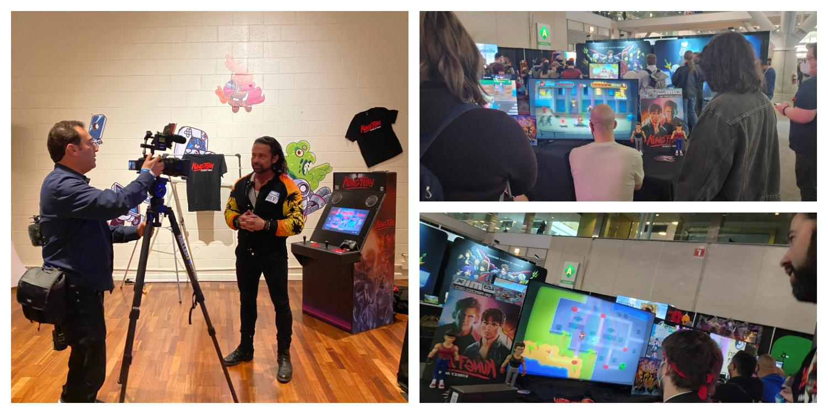

**Spelsläpp**

För att säkerställa större effekt i sina spelsläpp har Hello There Games arbetat för att öka förlagskapaciteten för sina spelsläpp via externa partners. Det tidigare aviserade spelsläppet av Kung Fury Ultimate Edition på PC i oktober 2022 avbröts och The Mix, som har större marknadsföringsmuskler, har adderats som förlagspartner. Spelet lanserades i slutet av mars/början av april på samtliga digitala plattformar samt pre-orders för fysiska kopior genomförs nu.

Bolaget var under lanseringsveckan även med i The Mix GDC stream som enligt uppgifter till oss hade mer än 1 miljon views på olika kanaler. Man var även på plats på den stora spelkonferensen GDC i San Francisco med 28.000 besökare samt konsumentmässan PAX East i Boston med 80.000+ besökare. Under mässan träffade även VD Oskar Eklund flera av bolagets nyckelpartners. Flera aktiviteter är planerade med The Mix vars kärnmålgrupp är fighter/brawlerspelare samt Limited Run som håller i kampanjen för fysiska spel.

Under Q3 planeras spelsläppet tillsammans med Warner Music. Spelet bygger på ett existerande varumärke och inkluderar Warners Musikkatalog. Arbetet med spelet och marknadskampanjen fortgår. Projektansvarig från Warner kommer från Activision och har lång erfarenhet av att släppa spel.

**Potential**

Det rykte som Hello There Games har byggt upp under åren både i form av portfölj, spelarbetyg och rekommendationer från samarbetspartners har visat sig vara en effektiv entrébiljett till högintressanta möten och diskussioner. Specifikt diskuterar bolaget med andra utvecklare som letar efter “rätt” utvecklingspartners samt med förlag som letar kompetenta team med intressanta IPn som jobbat ihop under lång tid. Något som också är ganska unikt för Hello There Games är att nya och gamla kontakter inom musik och film som letar efter team som kan ta kreativa visioner och konkret omvandla dessa till spel, söker sig till bolaget. Det är inom “potential” delen, vi tror att bolaget kommer att se sin största hävstång i framtiden och ser fram emot att hålla er ägare uppdaterade när det finns konkreta avtal att berätta om.

**Partner Game Development**

Då fokus har legat på finansierade projekt har en hel del arbete lagts på att försöka pitcha och stänga affärer i detta segment. Kunderna inkluderar återkommande kunder som Essity (kund sedan 2019), nya affärspartners som finansierar prototyper där det i nästa steg finns en förhoppning att äska pengar från förlag för en hel spelproduktion samt rena produktionsuppdrag. T ex släpps Hollywoodfilmen “Boy Kills World” i år med både originellt animerat innehåll och en officiell logo skapad av Hello There teamet.

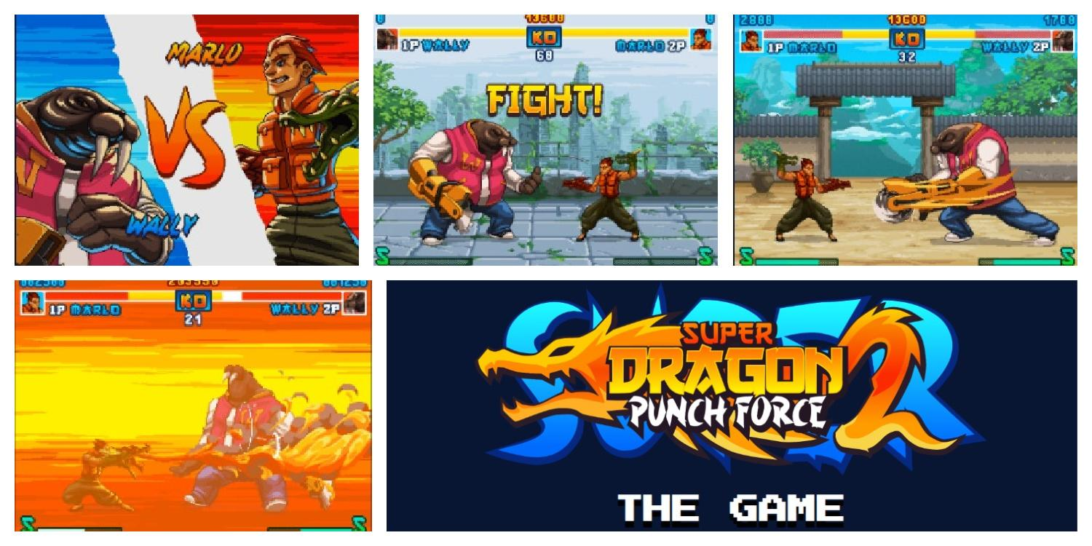

**Ekonomi**

Som vi nämnt har bolaget en fortsatt pressad likviditet då både omställningen till finansierade projekt (inkl. partner game development) samt förhandlingar med olika aktörer för olika spelprojekt tagit längre tid än planerat. Längre beslutsprocesser är något vi fått rapporterat även från andra aktörer i branschen. Bolaget har access till ett nätverk av kontakter med hög relevans och förhandlar i många fall med direkta företagsledningen i bolag vilket är positivt, men kan i de flesta fall inte påverka tidsramen i bolagens interna beslutsprocesser.

Bolaget har sett över och sänkt sina fasta kostnader genom bl a tidigare aviserade minskningar av personal. Under 2022 och början av 2023 har en stor del av bolagets lån till gamla långivare betalats av och bolaget har nu istället fått brygglån från de största ägarna i olika omgångar. Det är styrelsens åsikt att dessa lån, som också kan konverteras till specifika villkor om stämman så beslutar, är mer fördelaktiga för bolaget än tidigare lån. Vi är väldigt tacksamma för den support våra stora ägare har visat bolaget, inte minst i dessa tider.

Styrelsen planerar just nu för en årsstämma senare i vår, kallelse kommer att skickas ut om några veckor. Vi ser fram emot att träffa alla ägare vid årsstämman!

**Spelbranschen i stort**

För de som är intresserade har vi lagt in en kommentar om spelbranschen i stort. 2022 var ett tillnyktrande år för spelbranschen. Värderingar har sjunkit både i noterad och onoterad miljö och spel har försenats. För första gången på många år har vi sett en avmattad tillväxt i siffrorna. Trots detta fortsätter spelbranschen att vara en monsterbransch som i siffror och tillväxt slår film och musikbranschen kombinerat med råge. Under 2022 stod svenskutvecklade dataspel för hela 4,1% av den svenska tjänsteexporten.* I samtal med stora aktörer i branschen kan vi skönja ett ökat fokus på kostnader och skarpare prioriteringar. För intresserade kan vi rekommendera New Zoos gratis rapporter t ex

<https://newzoo.com/resources/trend-reports/pc-console-gaming-report-2023>

*“PC and console revenues reached $92.3 billion in 2022, a decline of -2.2% year on year. The market may be cooling down after the pandemic, but overall performance still outshines our previous forecasts. There are still plentiful opportunities to reach over one billion PC players and 611 million console players.”*

* Spelutvecklarindex 2022

**Styrelse och VD i Hello There Games AB**